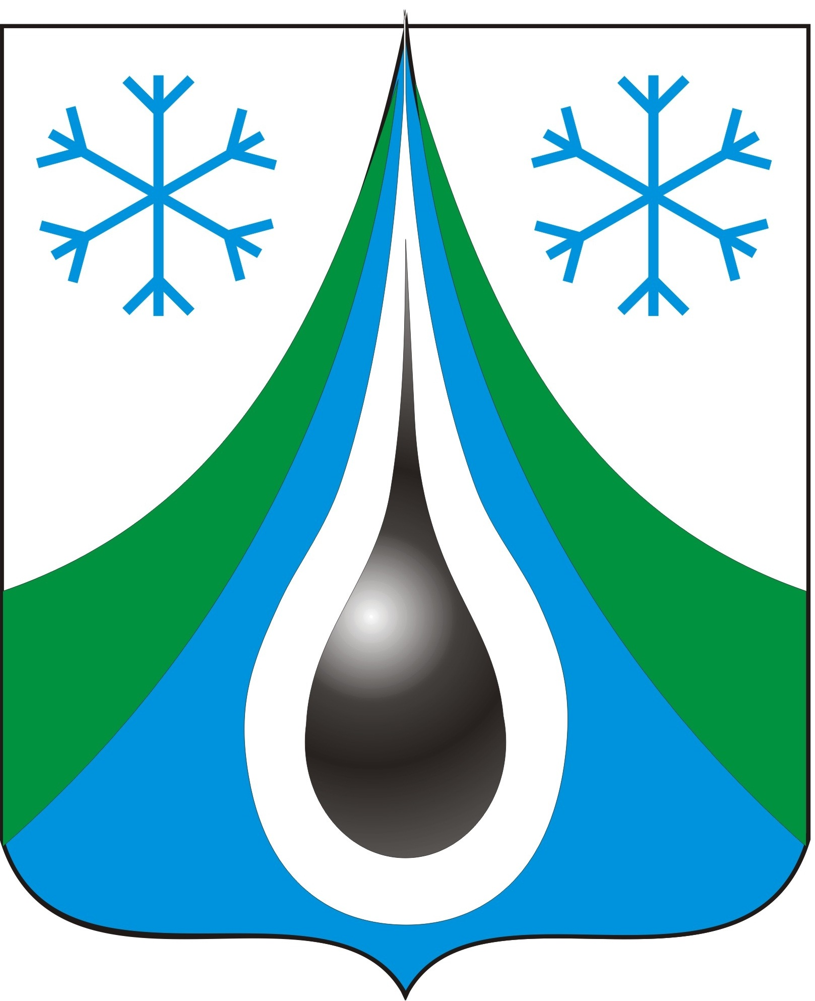

АДМИНИСТРАЦИЯ СЕВЕРНОГО РАЙОНА
НОВОСИБИРСКОЙ ОБЛАСТИ

ПОСТАНОВЛЕНИЕ

30.08.2012 с. Северное № 624

Об утверждении районной целевой программы
«Развитие системы обращения с отходами производства и потребления в Северном районе Новосибирской области на 2012-2016 годы»

В целях совершенствования системы обращения с отходами производства и потребления в районе и сельсоветах района, направленное на сокращение объемов образования и захоронения отходов, увеличение объемов их утилизации и переработки с учетом их современного состояния и выполнения требований законодательства Российской Федерации в области безопасного обращения с отходами, администрация Северного района Новосибирской области
ПОСТАНОВЛЯЕТ:
1.Утвердить прилагаемую районную целевую программу «Развитие системы обращения с отходами производства и потребления в Северном районе Новосибирской области на 2012-2016 годы».
2.Опубликовать постановление в периодическом печатном издании «Северный Вестник».
3.Контроль за исполнением постановления возложить заместителя главы администрации по градостроительству, коммунальному хозяйству и транспорту администрации Северного района Новосибирской области Кондрашкина С.С.

Глава Северного района
Новосибирской области В.Г. Ивашкевич

